Matériel 1
Protocole - Les animaux de ma région

Regardez les photos/les images. Choisissez les animaux qui vivent dans votre région et remplissez la colonne de gauche. Ce sont des animaux de la terre, de l’eau ou de l’air ? Mettez une croix dans la bonne colonne. Où vivent ces animaux ? Choisissez l’image qui correspond à leur habitat. Mettez-là dans la colonne de droite.

Nom de l’animal (Photo/Dessin) | Terre  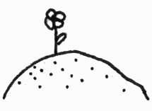 | Eau   | Air   | Habitat  (Photo/Dessin)
1.

2.

3.

